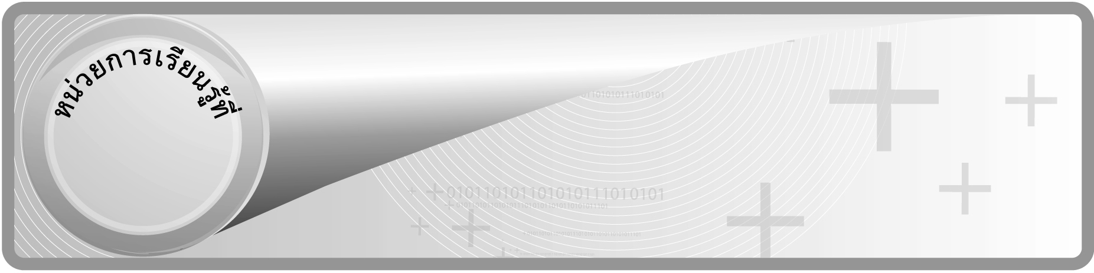
2

สมการและการแก้สมการ
แผนการจัดการเรียนรู้ที่ 15
การแสดงวิธีแก้สมการ เมื่อโจทย์ไม่กำหนด
ตัวไม่ทราบค่า : 2
ชั้นประถมศึกษาปีที่ 6 เวลา 1 ชั่วโมง

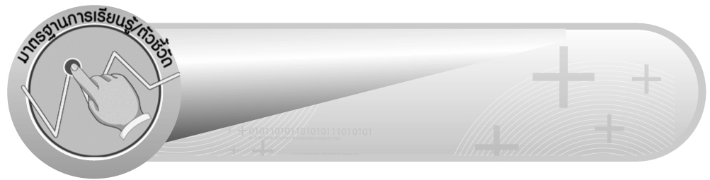
มาตรฐานการเรียนรู้/ตัวชี้วัด

มาตรฐานการเรียนรู้
มาตรฐาน .ค 4.2 ใช้นิพจน์ สมการ อสมการ กราฟ และตัวแบบเชิงคณิตศาสตร์
(mathematical model) อื่น ๆ แทนสถานการณ์ต่าง ๆ ตลอดจนแปลความหมาย
และนำไปใช้แก้ปัญหา
ตัวชี้วัด
ค 4.2 ป.6/1 เขียนสมการจากสถานการณ์หรือปัญหา และแก้สมการ พร้อมทั้ง
ตรวจคำตอบ
มาตรฐานการเรียนรู้
มาตรฐาน ค 6.1 มีความสามารถในการแก้ปัญหา การให้เหตุผล การสื่อสาร การสื่อความหมาย
ทางคณิตศาสตร์และการนำเสนอ การเชื่อมโยงความรู้ต่าง ๆ ทางคณิตศาสตร์
และเชื่อมโยงคณิตศาสตร์กับศาสตร์อื่น ๆ และมีความคิดริเริ่มสร้างสรรค์
ตัวชี้วัด
ค 6.1 ป.6/1 , ป.6/2 , ป.6/3 , ป.6/4 , ป.6/5

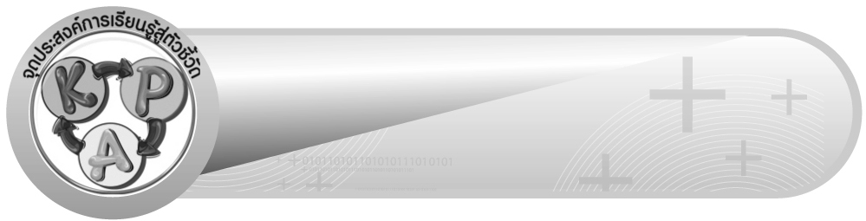
จุดประสงค์การเรียนรู้สู่ตัวชี้วัด

1. อธิบายวิธีการแก้สมการเมื่อโจทย์ไม่กำหนดตัวไม่ทราบค่า (K)
2. แสดงวิธีแก้สมการเมื่อโจทย์ไม่กำหนดตัวไม่ทราบค่าและตรวจคำตอบ (P)
3. เห็นคุณค่าของการนำความรู้เรื่อง การแก้สมการ ไปใช้ในชีวิตประจำวัน (A)


สาระสำคัญ

เมื่อโจทย์ปัญหาไม่ได้กำหนดตัวไม่ทราบค่ามาให้ การแก้โจทย์ปัญหาทำได้โดย สมมุติตัวไม่ทราบค่า วิเคราะห์โจทย์ปัญหาเพื่อเขียนสมการจากโจทย์ และแสดงวิธีแก้สมการโดยใช้สมบัติการเท่ากันของการบวก การลบ การคูณ และการหาร จากนั้นจึงแทนค่าคำตอบลงในสมการเพื่อตรวจสอบว่าได้สมการที่เป็นจริงหรือไม่

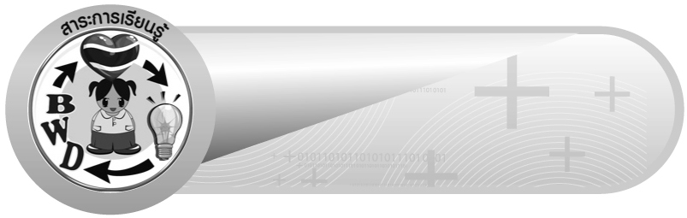
สาระการเรียนรู้

การแสดงวิธีแก้สมการ เมื่อโจทย์ไม่กำหนดตัวไม่ทราบค่า

คุณลักษณะอันพึงประสงค์
มุ่งมั่นในการทำงาน
ตัวชี้วัดที่ 6.2 ทำงานด้วยความเพียรพยายามและอดทนเพื่อให้งานสำเร็จตามเป้าหมาย

สมรรถนะสำคัญของผู้เรียน
1. ความสามารถในการสื่อสาร
2. ความสามารถในการคิด
- การคิดวิเคราะห์
- การจัดระบบความคิดเป็นแผนภาพ
3. ความสามารถในการแก้ปัญหา
4. ความสามารถในการใช้ทักษะชีวิต
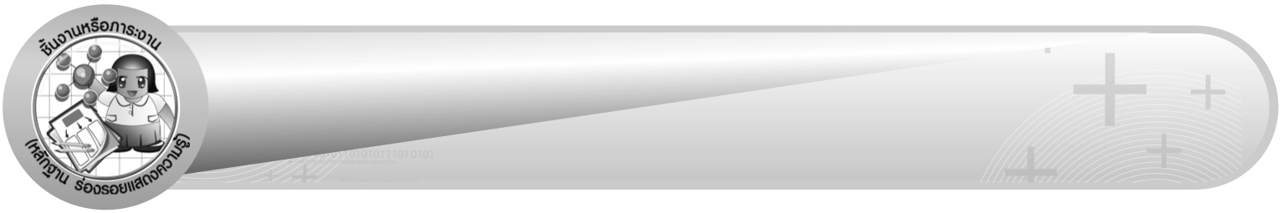
ชิ้นงานหรือภาระงาน (หลักฐาน ร่องรอยแสดงความรู้)

1. ใบงานที่ 6 การแสดงวิธีแก้สมการและตรวจคำตอบ : 2
2. แผนภาพ การนำความรู้ไปใช้ในชีวิตประจำวัน
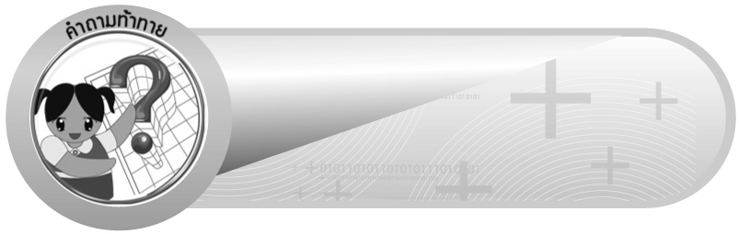
คำถามท้าทาย

ถ้านักเรียนไม่สามารถแก้สมการเมื่อโจทย์ไม่กำหนดตัวไม่ทราบค่าได้ จะส่งผลอย่างไรบ้าง


การจัดกิจกรรมการเรียนรู้

1. ให้นักเรียนทบทวนความรู้ เรื่อง การแก้สมการเมื่อโจทย์ไม่กำหนดตัวไม่ทราบค่า โดยให้ผู้แทนนักเรียนออกมาเขียนแสดงวิธีทำบนกระดาน ดังนี้
 นิกรมีหนังสือการ์ตูนจำนวนหนึ่ง เมื่อซื้อมาเพิ่มอีก 15 เล่ม จะมีหนังสือการ์ตูนรวม 28 เล่ม เดิมนิกรมีหนังสือการ์ตูนกี่เล่ม (x + 15 = 28 , x = 13)
ครูและนักเรียนร่วมกันตรวจสอบความถูกต้อง
2. ครูติดแถบโจทย์ปัญหาบนกระดาน
พ่อหนักเป็น 3 เท่าของน้ำหนักของป้อม ถ้าพ่อหนัก 72 กิโลกรัม ป้อมจะหนักกี่กิโลกรัม
ครูใช้คำถามกระตุ้นความคิดของนักเรียน ดังนี้
 โจทย์กำหนดอะไรให้ (พ่อหนักเป็น 3 เท่าของน้ำหนักของป้อม พ่อหนัก 72 กิโลกรัม)
 โจทย์ต้องการทราบอะไร (ป้อมหนักกี่กิโลกรัม)
 สมมุติตัวไม่ทราบเป็นตัวอะไร (ตัวอย่างคำตอบ ก)
 เขียนเป็นสมการได้อย่างไร (3 × ก = 72)
 ใช้สมบัติใดในการแก้สมการ (สมบัติของการเท่ากันเกี่ยวกับการหาร เพราะสมการเป็นประโยคการคูณ)
ครูและนักเรียนร่วมกันตรวจสอบความถูกต้อง
3. แบ่งกลุ่มนักเรียนเป็น 2 กลุ่ม ให้ช่วยกันแสดงวิธีการแก้สมการเมื่อโจทย์ไม่กำหนด ตัวไม่ทราบค่าลงในกระดาษเปล่า จากนั้นให้ผู้แทนนักเรียน 1 คน ออกมาเขียนแสดงวิธีทำ บนกระดาน ดังนี้
3
3 × ก
วิธีทำ สมมุติให้น้ำหนักของป้อม ก กิโลกรัม
พ่อมีน้ำหนักเป็น 3 เท่าของน้ำหนักป้อม
พ่อจึงมีน้ำหนัก 3 × ก กิโลกรัม
พ่อมีน้ำหนัก 72 กิโลกรัม
เขียนเป็นสมการได้ 3 × ก = 72
นำ 3 มาหารจำนวนทั้งสองข้างของสมการ
(สมบัติของการเท่ากันเกี่ยวกับการหาร)
จะได้ = $\frac{\text{72}}{3}$
1 × ก = 24
ก = 24
คำตอบของสมการ 3 × ก = 72 คือ 24
ดังนั้น ป้อมมีจะหนัก 24 กิโลกรัม
ตอบ ป้อมจะหนัก ๒๔ กิโลกรัม
ตรวจคำตอบ แทน ก ด้วย 24 ในสมการ
3 × ก = 72
จะได้ 3 × 24 = 72 เป็นสมการที่เป็นจริง

4. ให้นักเรียนจับคู่ ครูติดแถบโจทย์ปัญหาบนกระดาน 3 ข้อ ให้แต่ละคู่เลือกแสดงวิธีแก้สมการคู่ละ 1 ข้อ เมื่อเสร็จแล้วให้จับกลุ่มกับคู่ที่เลือกข้อเดียวกันเพื่อแลกเปลี่ยนกันตรวจสอบความถูกต้อง จากนั้นให้ผู้แทนกลุ่มนำเสนอผลงานหน้าชั้นเรียน ครูและนักเรียนร่วมกันตรวจสอบความถูกต้อง
ตัวอย่างโจทย์ปัญหา
1) เจนจิรามีส้มอยู่จำนวนหนึ่ง แบ่งใส่ตะกร้าละ 12 ผล ได้ส้มทั้งหมด 20 ตะกร้า เจนจิรามีส้มกี่ผล (ท ÷ 12 = 20 , ท = 240)
2) จัดนักเรียนชั้น ป. 6/2 เป็นกลุ่ม กลุ่มละ 5 คน ถ้ามีนักเรียนทั้งหมด 40 คน จะจัดนักเรียนได้กี่กลุ่ม (ก × 5 = 40 , ก = 8)
3) รูปสี่เหลี่ยมจัตุรัส มีความยาวรอบรูป 60 เซนติเมตร ด้านแต่ละด้านของรูปสี่เหลี่ยมรูปนี้ยาวเท่าไร (4 × ด = 60, ด = 15)
5. ครูและนักเรียนร่วมกันอภิปรายว่า การแสดงวิธีแก้โจทย์ปัญหาเมื่อโจทย์ไม่กำหนด ตัวไม่ทราบค่า จะต้องสมมุติตัวไม่ทราบค่า เขียนสมการแล้วแสดงวิธีแก้สมการ และตรวจคำตอบ
จากนั้น ให้นักเรียนร่วมกันแสดงความคิดเห็นว่าจะสามารถนำความรู้ไปใช้ประโยชน์ ได้อย่างไร ครูให้ผู้แทนนักเรียนออกมาเขียนคำตอบของเพื่อนเป็นแผนภาพบนกระดาน ดังตัวอย่าง

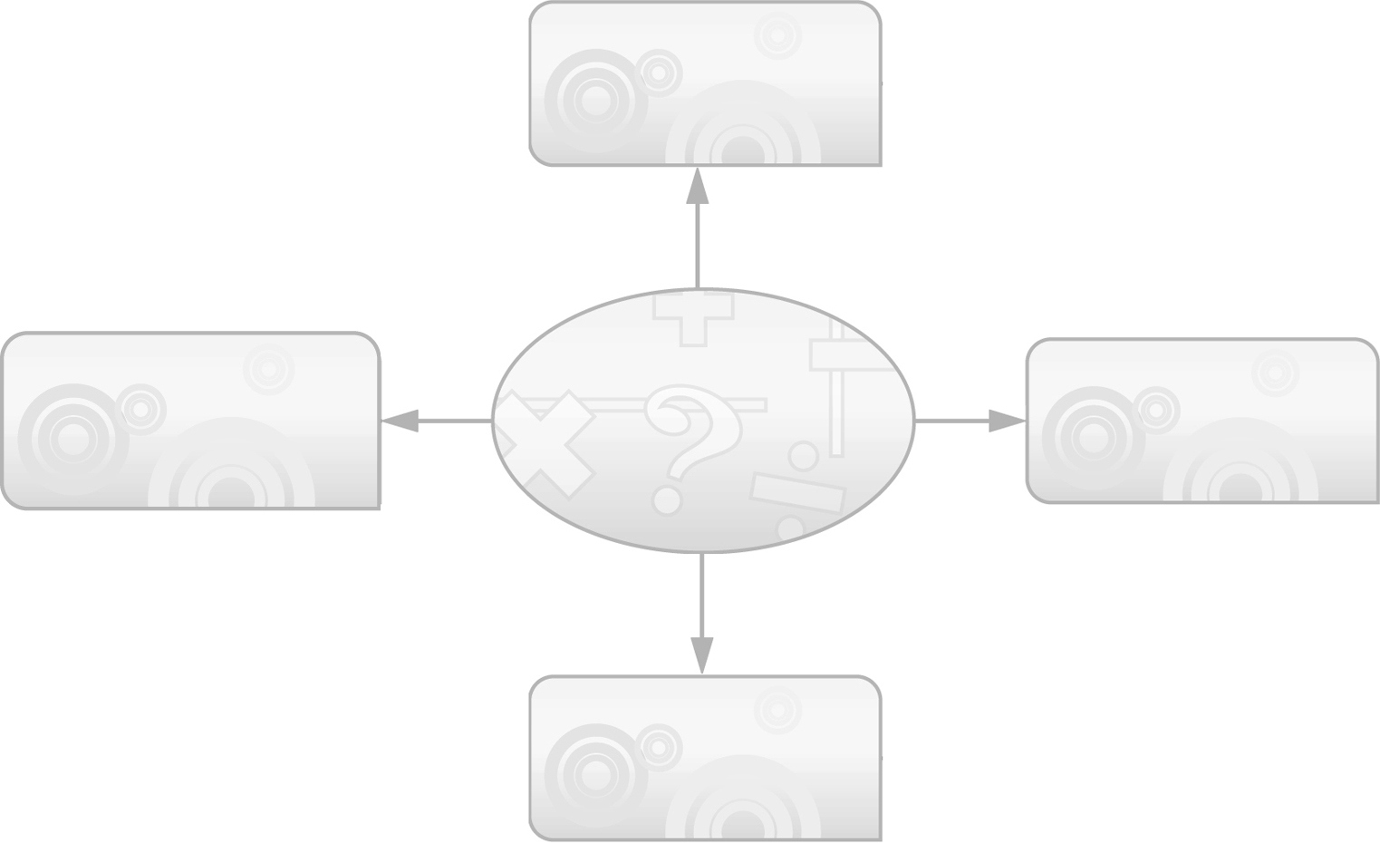
การนำความรู้
ไปใช้ประโยชน์
หาจำนวนสิ่งต่าง ๆ
รอบตัว
หาราคาสินค้า
ที่ต้องการซื้อ
ใช้ในการเรียนคณิตศาสตร์
ขั้นสูงต่อไป
หาจำนวนเงินที่ใช้จ่าย
หรือเก็บออม

6. ให้นักเรียนและครูร่วมกันสรุปความรู้ ดังนี้
 เมื่อโจทย์ปัญหาไม่ได้กำหนดตัวไม่ทราบค่ามาให้ การแก้โจทย์ปัญหาทำได้โดย สมมุติตัวไม่ทราบค่า วิเคราะห์โจทย์ปัญหาเพื่อเขียนสมการจากโจทย์ และแสดงวิธีแก้สมการโดยใช้สมบัติการเท่ากันของการบวก การลบ การคูณ และการหาร จากนั้นจึงแทนค่าคำตอบลงในสมการเพื่อตรวจสอบว่าได้สมการที่เป็นจริงหรือไม่
7. ให้นักเรียนร่วมกันแสดงความคิดเห็น โดยครูถามคำถามท้าทาย ดังนี้
 ถ้านักเรียนไม่สามารถแก้สมการเมื่อโจทย์ไม่กำหนดตัวไม่ทราบค่าได้ จะส่งผลอย่างไรบ้าง
8. ให้นักเรียนทำใบงานที่ 6 การแสดงวิธีแก้สมการและตรวจคำตอบ : 2 จากนั้นร่วมกันตรวจสอบความถูกต้อง และอภิปรายว่ามีวิธีการใดที่จะหาคำตอบได้อย่างถูกต้องและรวดเร็ว และจะนำความรู้ไปใช้ได้อย่างไร
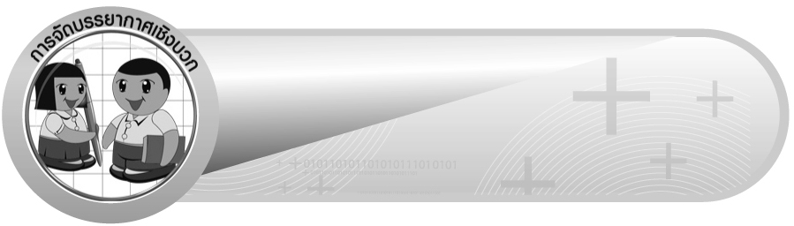
การจัดบรรยากาศเชิงบวก

ให้นักเรียนได้ร่วมกิจกรรมที่หลากหลายทั้งแบบกลุ่มและแบบเดี่ยว สามารถตอบคำถามและแสดงวิธีการแก้สมการและตรวจคำตอบด้วยวิธีคิดของตนเองได้หลากหลายตามประสบการณ์โดยไม่ต้องกลัวว่าคำตอบจะผิด และใช้วิธีการเสริมแรงโดยการให้คะแนน


สื่อการเรียนรู้

- แถบโจทย์ปัญหา
- กระดาษเปล่า
3. ใบงานที่ 6 : 2

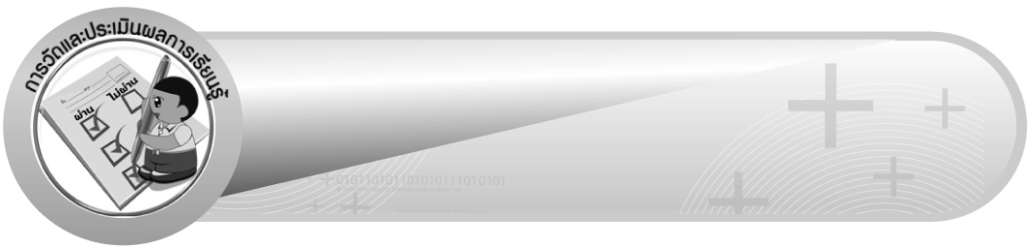
การวัดและประเมินผลการเรียนรู้

1. วิธีการวัดและประเมินผล
1.1 สังเกตพฤติกรรมของนักเรียนในการเข้าร่วมกิจกรรม
1.2 สังเกตพฤติกรรมของนักเรียนในการเข้าร่วมกิจกรรมกลุ่ม
1.3 ตรวจใบงานที่ 6 : 2
2. เครื่องมือ
2.1 แบบสังเกตพฤติกรรมการเข้าร่วมกิจกรรม
2.2 แบบสังเกตพฤติกรรมการเข้าร่วมกิจกรรมกลุ่ม
3. เกณฑ์การประเมิน
3.1 การประเมินพฤติกรรมการเข้าร่วมกิจกรรม
ผ่านตั้งแต่ 2 รายการ ถือว่า ผ่าน
ผ่าน 1 รายการ ถือว่า ไม่ผ่าน
3.2 การประเมินพฤติกรรมการเข้าร่วมกิจกรรมกลุ่ม
คะแนน 9-10 ระดับ ดีมาก
คะแนน 7-8 ระดับ ดี
คะแนน 5-6 ระดับ พอใช้
คะแนน 0-4 ระดับ ควรปรับปรุง

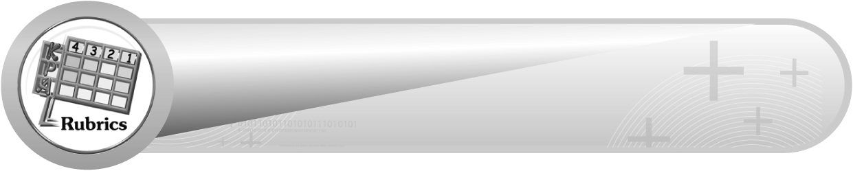
การประเมินผลตามสภาพจริง (Rubrics)

การประเมินใบงานนี้ให้ผู้สอนพิจารณาจากเกณฑ์การประเมินผลตามสภาพจริง (Rubrics)
เรื่อง การแสดงวิธีแก้สมการและตรวจคำตอบ

เกณฑ์การประเมิน | ระดับคะแนน
เกณฑ์การประเมิน | 4 | 3 | 2 | 1
การแสดงวิธี  แก้สมการ  และตรวจคำตอบ | แสดงวิธี แก้สมการ และตรวจคำตอบได้ถูกต้องทุกข้อด้วยตนเอง | แสดงวิธี แก้สมการ และตรวจคำตอบได้ถูกต้อง ด้วยตนเอง มีบางข้อที่ผิด แต่สามารถแก้ไข  ได้ด้วยตนเอง | แสดงวิธี แก้สมการ และตรวจคำตอบได้ถูกต้อง ด้วยตนเอง มีบางข้อที่ผิด แต่เมื่อมีผู้แนะนำก็สามารถ แก้ไขได้ | แสดงวิธี แก้สมการ และตรวจคำตอบได้ถูกต้อง  แต่ต้องมีผู้แนะนำ ทุกข้อ


ข้อเสนอแนะของผู้บริหารสถานศึกษา

______________________________________________________________________________
______________________________________________________________________________
______________________________________________________________________________
______________________________________________________________________________
______________________________________________________________________________
______________________________________________________________________________
______________________________________________________________________________
______________________________________________________________________________
______________________________________________________________________________
______________________________________________________________________________
______________________________________________________________________________
______________________________________________________________________________
______________________________________________________________________________
______________________________________________________________________________
______________________________________________________________________________
______________________________________________________________________________
______________________________________________________________________________
______________________________________________________________________________
______________________________________________________________________________
______________________________________________________________________________
______________________________________________________________________________
______________________________________________________________________________
______________________________________________________________________________
______________________________________________________________________________
______________________________________________________________________________

ลงชื่อ__________________ (ผู้บริหารสถานศึกษา)
(__________________)
_____/_____/_____

บันทึกหลังการสอน

ผลการจัดการเรียนการสอน
______________________________________________________________________________
______________________________________________________________________________
______________________________________________________________________________
______________________________________________________________________________
______________________________________________________________________________
______________________________________________________________________________

ปัญหา / อุปสรรค
______________________________________________________________________________
______________________________________________________________________________
______________________________________________________________________________
______________________________________________________________________________
______________________________________________________________________________
______________________________________________________________________________

แนวทางแก้ไข
______________________________________________________________________________
______________________________________________________________________________
______________________________________________________________________________
______________________________________________________________________________
______________________________________________________________________________
______________________________________________________________________________

ลงชื่อ__________________ (ผู้บันทึก)
(__________________)
_____/_____/_____

